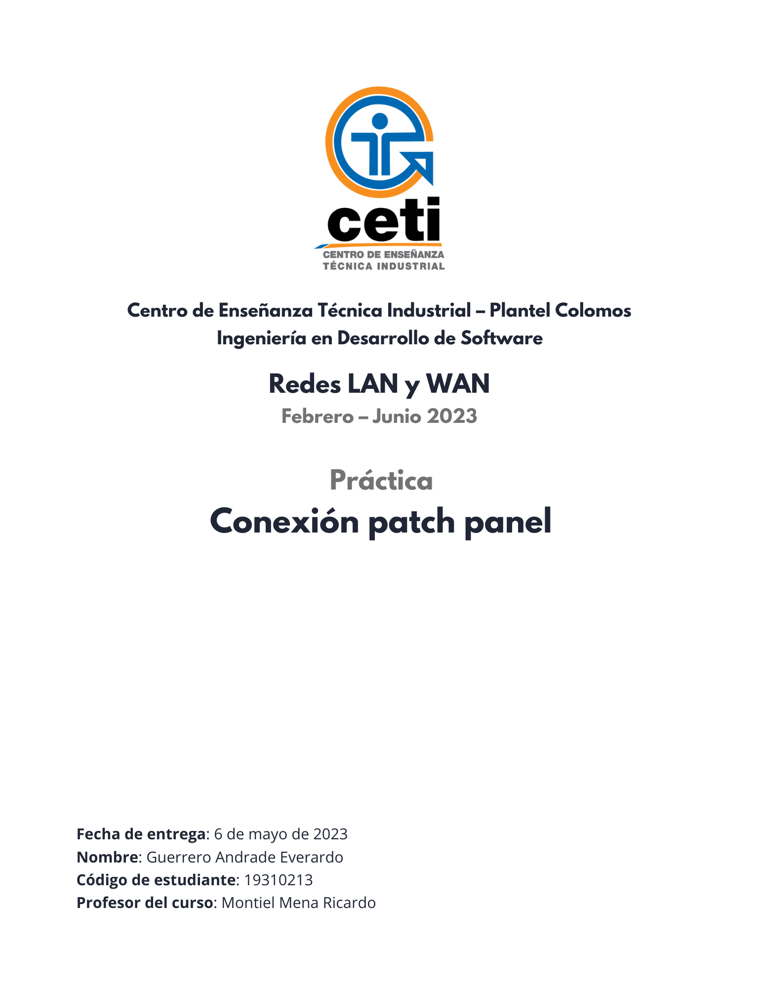

# Patch Panel de Cobre

Este tipo de patch panel se utiliza para conectar dispositivos de red que utilizan cables de cobre, como cables de par trenzado sin blindaje (UTP) o con blindaje (STP). Estos se uitilizan en una red de área local (LAN). Los patch panels de cobre suelen tener 12, 24, 48 o 96 puertos y pueden ser montados en bastidores o racks.

Los patch panels de cobre también pueden ser categorizados según la categoría de cable que soportan. Los patch panels CAT5E son los más comunes y pueden soportar velocidades de transmisión de hasta 1 Gbps. Los patch panels CAT6 y CAT6A son versiones mejoradas que soportan velocidades de transmisión de hasta 10 Gbps y 10/40 Gbps, respectivamente.

Los patch panels de cobre suelen tener una configuración de puertos tipo RJ45, que es el tipo de conector utilizado para conectar los cables de cobre.

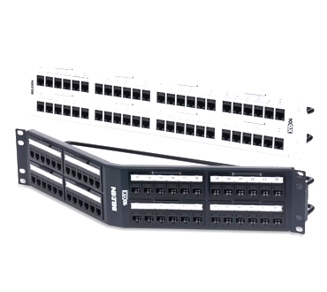

# Patch Panel de Fibra Óptica

El patch panel de fibra óptica es un dispositivo que se utiliza para interconectar cables de fibra óptica en una red de área local (LAN). Los patch panels de fibra óptica suelen tener 12, 24, 48 o 96 puertos y pueden ser montados en bastidores o racks.

Los patch panels de fibra óptica pueden ser categorizados según el tipo de conector que soportan. Los patch panels LC y SC son los tipos más comunes de patch panels de fibra óptica. Los patch panels LC utilizan un conector pequeño de alta densidad, mientras que los patch panels SC utilizan un conector de tamaño estándar.

Los patch panels de fibra óptica también pueden ser categorizados según el modo de fibra que soportan. Los patch panels de fibra óptica de modo único (SM) y de modo múltiple (MM) son los más comunes. Los patch panels SM se utilizan para transmisiones a largas distancias, mientras que los patch panels MM se utilizan para transmisiones de corta distancia.

# Patch Panel de Voz

El patch panel de voz es un dispositivo que se utiliza para interconectar líneas telefónicas y sistemas de intercomunicación en una red de área local (LAN). Los patch panels de voz suelen tener 24 puertos y pueden ser montados en bastidores o racks.

Los patch panels de voz suelen tener una configuración de puertos tipo RJ11, que es el tipo de conector utilizado para conectar las líneas telefónicas.

# Patch Panel de Datos

El patch panel de datos es un dispositivo que se utiliza para interconectar dispositivos de red, como switches, routers y servidores, en una red de área local (LAN). Los patch panels de datos suelen tener 12, 24, 48 o 96 puertos y pueden ser montados en bastidores o racks.

Los patch panels de datos pueden ser categorizados según el tipo de cable que soportan. Los patch panels de datos de cobre soportan cables de par trenzado sin blindaje (UTP) o con blindaje (STP), mientras que los patch panels de datos de fibra óptica soportan cables de fibra óptica.

# Pinza de Impacto (Punch Tool)

Las pinzas de impacto se componen de dos partes principales: el mango y la hoja. El mango está diseñado para brindar un agarre cómodo y antideslizante para el usuario, mientras que la hoja se encarga de realizar la presión de impacto en el cable.

La hoja tiene una punta afilada que se inserta en el bloque de conexión, y un mecanismo de impacto que se activa mediante la presión del mango. Este mecanismo de impacto corta los excedentes de cable, y lo conecta al bloque de manera segura y estable.

Estas pinzas manjan diferentes hojas, con características diferentes para cada tipo de cable con el que se quieren utilizar. Por ejemplo, existen:

* Hoja 110: utilizada para conecta cables UTP a un panel de conexión 110.
* Hoja Krone: se utiliza para conectar cables UTP o STP a un panel de conexión Krone, y tiene una punta en forma de cuchillo.
* Hoja BNC: tiene una punta tipo bayoneta que se inserta en el conector BNC y realiza l impacto en el cable coaxial.
* Hoja RJ45: se utiliza paracables UTP y STP a un conector RJ45.

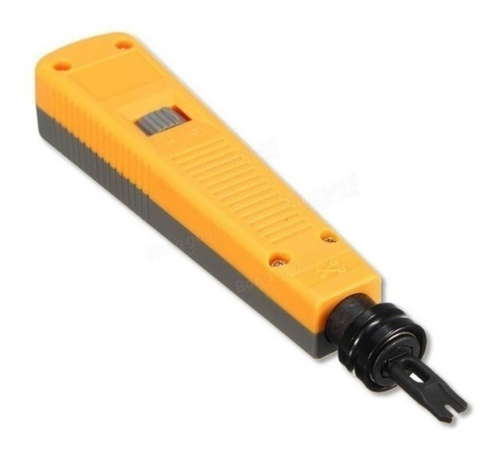

# Realización de la Práctica

# Conclusiones

Los patch panel, en su extensa variedad, son una herramienta sumamente útil para el cableado de los diferentes espacios de trabajo, tal como abordamos el tema en clase.

La investigación plasmada en este documento fue un buen complemento a la práctica realizada en clase, ya que con la teoría de los diferentes tipos de patch panel podemos entender que existen diferentes puertos, y estos son útiles para diferentes tipos de cableados disponibles. Esto dependerá del uso de estos cables, pero en cualquiera de los casos posibles, siempre tendrán el mismo cometido.

Durante la práctica, mis compañeros y yo nos encontramos con la difcultad de que en momentos el cable no se cortaba por completo, por lo que teníamos que volver a meter presión para lograr el impacto en el cable y así contar con el impacto necesario para deshacernos del excedente de los cables.

Los beneficios de utilizar un patch panel recaen en el uso de los mismos para mantener un cableado limpio y organizado, ya que a la hora de por ejemplo, buscar un servidor, un patch panel puede ayudar a encontrarlo de una manera más eficiente, sobre todo si las conexiones se recorren a otros sectores o pisos del área de trabajo.

# Bibliografía

* Patel, A. (2021). What is a Patch Panel and How Does It Work? Fluke Networks Blog. <https://www.flukenetworks.com/blog/cabling-chronicles/what-patch-panel-and-how-does-it-work>
* Rouse, M. (2021). What is a punch down tool? Definition from WhatIs.com. TechTarget. <https://searchnetworking.techtarget.com/definition/punch-down-tool>
* Tripp Lite. (s. f.). Patch Panels: Copper, Fiber and Voice. Tripp Lite. <https://www.tripplite.com/products/patch-panels-copper-fiber-voice~14>
* Legrand. (s. f.). What are Patch Panels? Legrand US. <https://www.legrand.us/networking/patch-panels.aspx>
* Greenlee Communications. (2016). Punch Tool: Types and Uses. Greenlee Communications. <https://www.greenleecommunications.com/blog/punch-tool-types-and-uses>
* Siemon. (n.d.). Punchdown Tool: Understanding the Different Types of Blades. Siemon. <https://www.siemon.com/us/company/white_papers/07-01-10-punchdown-tool-understanding-the-different-types-of-blades.asp>
* L-com. (2019). Understanding Punchdown Tools for Network Cabling. L-com. <https://www.l-com.com/content/Article.aspx?Type=N&ID=10431>
* CableSupply.com. (n.d.). Punchdown Tool Guide. CableSupply.com. <https://www.cablesupply.com/punchdown-tool-guide/>